Beschriftungsvorlage Tischnamensschilder
210 x 76 mm L-Form - alle Word Versionen

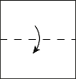

Tischnamensschilder 210 x 76 mm

